- 编程实现基本遗传算法，并求解以下优化问题，并输出类似的优化过程和结果图。要求按照基本原理进行编程，不准使用第三方进化算法库实现（0分），编程语言不限。
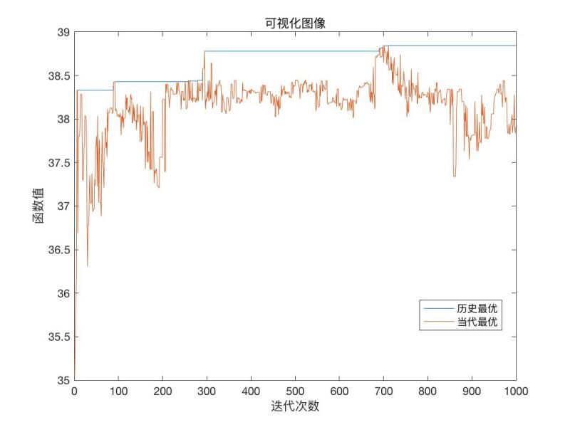
- 利用Pytorch深度学习框架实现一个简单的图像分类器，数据集可采用MNIST、cifar10/cifar100，ImageNet等经典公开数据集，要求输出训练集和测试集的损失和精度曲线图，并形成分类结果的混淆矩阵表/图。

将上述两个作业的理论方法、实现原理、代码、结果整理形成一份实验报告，封皮处需要标注上报告题目、姓名、学号、班级、学院、专业等信息。要求整洁美观，形式不限，word/markdown/latex/pdf等文档格式都行。

作业最晚6月20日以邮件形式交到课代表处，邮件标题和文件标题统一命名格式为：“学号-姓名-人工智能导论大作业”。

